4.1.16源/漏极注入和退火
要形成NMOS器件的重掺杂源/漏极，就需要进行砷注入。砷的浓度为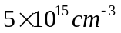，注入能量为50KeV。为了演示这一注入过程，我们将再一次使用ATHENA Implant菜单。在调用出注入菜单以后，具体步骤如下：
- 在Impurity栏中将注入杂质从Phosphorus改为Arsenic；分别在Dose和Exp：中输入值5和15；在Energy、Tilt和Rotation中分别输入值50、7、30；将Material Type选为Crystalline；在Comment栏中输入Source/Drain Implant；点击WRITE键，注入语句将会出现在如下所示的文本窗口中：
#Source/Drain Implant
implant arsenic dose=5e15 energy=15 crytal
紧接着源/漏极注入的是一个短暂的退火过程，条件是1个大气压，900C，1分钟，氮气环境。该退火过程可通过Diffuse菜单实现，步骤如下：
- 在Diffuse菜单中，将Time和Tempreture的值分别设为1和900；在Ambient栏中，点击Nitrogen；激活Gas pressure，并将其值设为1；在Display栏中点击Models，然后可用的模式将会列出来；选中Diffusion模式并选择Fermi项。不要选择Oxidation模式；在Comment栏中添加注释Source/Drain Annealing并点击WRITE键；下面这些扩散语句将会出现在文本窗口中：
#Source/Drain Annealing
method Fermi
diffus time=1 temp=900 nitro press=1.00
- 点击DECKBUILD控制栏上的Cont键以继续进行ATHENA仿真，并将结构的杂质分布图表示出来，如图4.39；

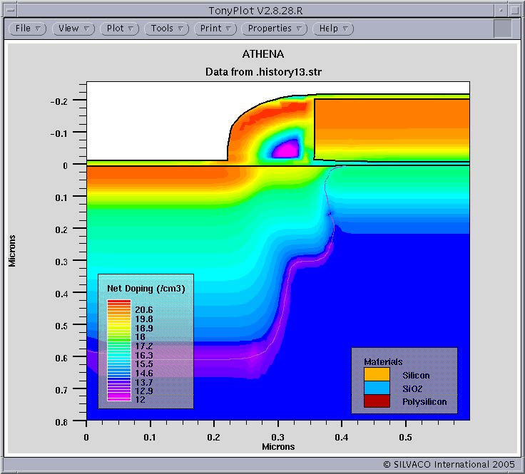

图4.39 源/漏极的注入和退火过程

接下来，我们将会看到退火过程前后Net Doping（净掺杂）的一些变化。操作步骤如下：
- 在源/漏极退火后结构的TONYPLOT中，依次点击File和Load Structure…菜单项；
- 为了加载在implant arsenic dose=5e15 energy=50 crytal一步中产生的历史文件（history12.str），在filename栏中键入.history12.str；依次点击Load、Overlay项，如图4.40；

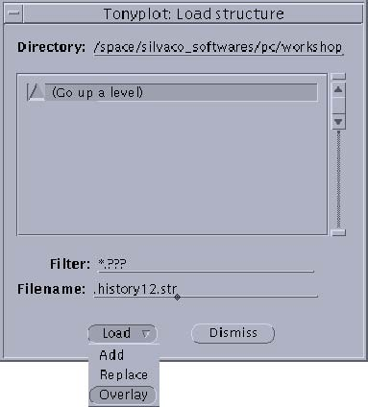

图4.40 加载注入步骤的结构文件并覆盖
- 前述的注入结构（.history12.str）将会覆盖至退火结构（.history13.str）如图4.41所示。注意到图的副标题为Data from multiple files；

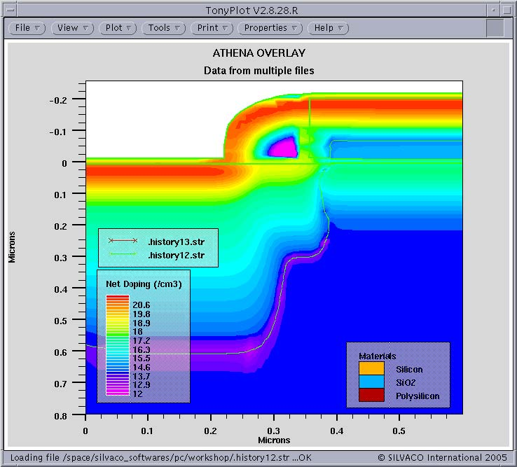
图4.41 覆盖结构

- 在两个结构图相互覆盖以后，依次选择TONYPLOT中的Tools和Cutline…菜单项并显示图例；Cutline菜单将会出现。点击keyboard图象并如图4.42所示输入X和Y的值；

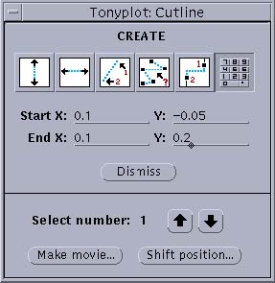
图4.42 使用Cutline菜单的Keyboard选项

- 完成后，点击keyboard的return键，TONYPLOT将会提示确认。点击Confirm键；
图4.43右手边的一维图便是最终的结果。从图中可以看出短暂的退火过程将杂质粒子从MOS结构的表面转移走了。
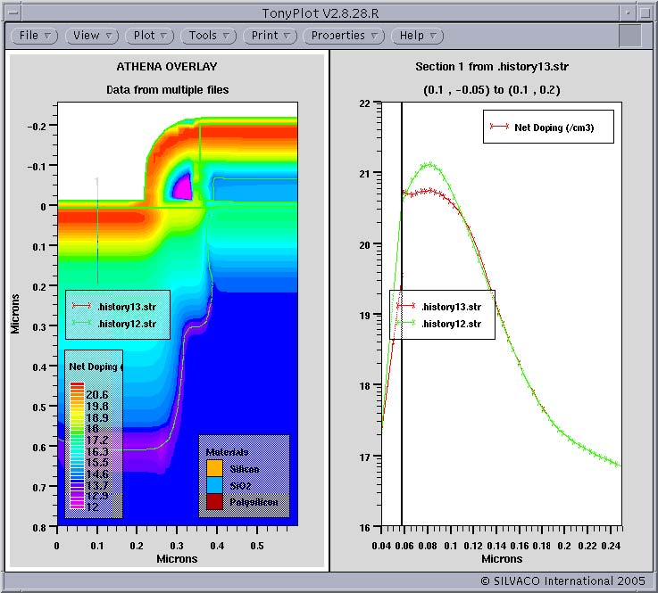

图4.43 一维净掺杂图

4.1.17 金属的淀积
ATHENA可以在任何金属、硅化物或多晶硅区域上增加电极。一种特殊的情况就是可以放在底部而没有金属的底部电极。这里，对半个NMOS结构的金属的淀积是通过这种方法完成的，首先在源/漏极区域形成接触孔，然后将铝淀积并覆盖上去。为了形成源/漏极区域的接触孔，氧化层应从X=0.2μm开始向左进行刻蚀。使用ATHENA Etch菜单的具体步骤如下：
- 在Etch菜单的Geometrical type一栏中，点击Left；在Material栏中，选择Oxide；在Etch location栏中输入值0.2；在Comment栏中添加注释Open Contact Window；点击WRITE将会出现如下语句：
#Open Contact Window
etch oxide left p1.x=0.2
- 继续ATHENA仿真，并将刻蚀后的结构图绘制出来，如图4.44所示；
接下来，利用ATHENA Deposit菜单，一个厚度为0.03μm的铝层将被淀积到这半个NMOS器件表面，具体步骤如下：
- 在Material菜单中选择Aluminum，并将其厚度值设为0.03；对于Grid specification参数，将Total number of grid layers设为2；
- 在Comment栏中添加注释Aluminum Deposition，并点击WRITE键；下面的淀积语句将会出现在文本窗口中：

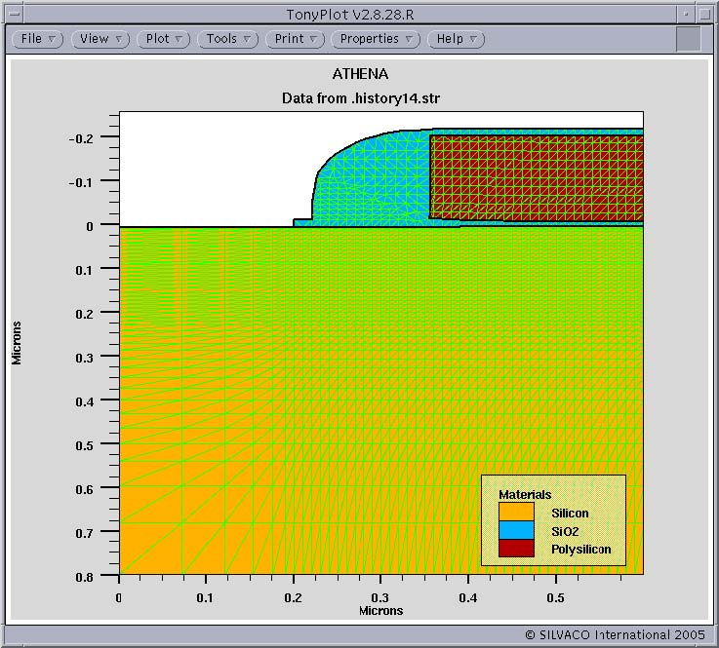
图4.44 在金属淀积之前形成接触孔

#Aluminum Deposition
deposit aluminum thick=0.03 divisions=2；
- 点击DECKBUILD控制栏上的Cont键以继续进行ATHENA仿真，并将结构绘制出来，如图4.45所示；

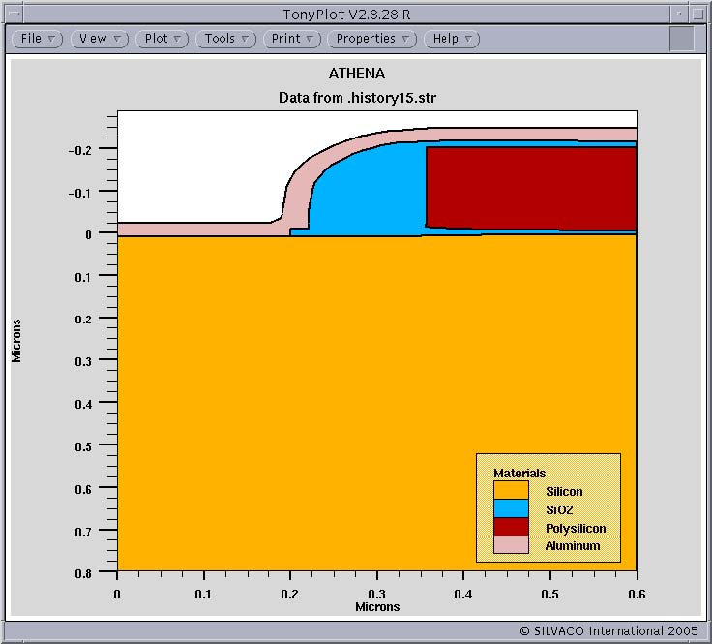
图4.45 半个NMOS结构上的铝淀积

最后，利用Etch菜单，铝层将从X=0.18μm开始刻蚀，具体步骤如下：
- 在Etch菜单的Geometrical type一栏中，点击Right；在Material栏中，选择Aluminum；在Etch location栏中输入值0.18；在Comment栏中添加注释Etch Aluminum；点击WRITE将会出现如下语句：
#Etch Aluminum
etch aluminum right p1.x=0.18
- 继续ATHENA仿真，并将刻蚀后的结构图绘制出来，如图4.46所示；

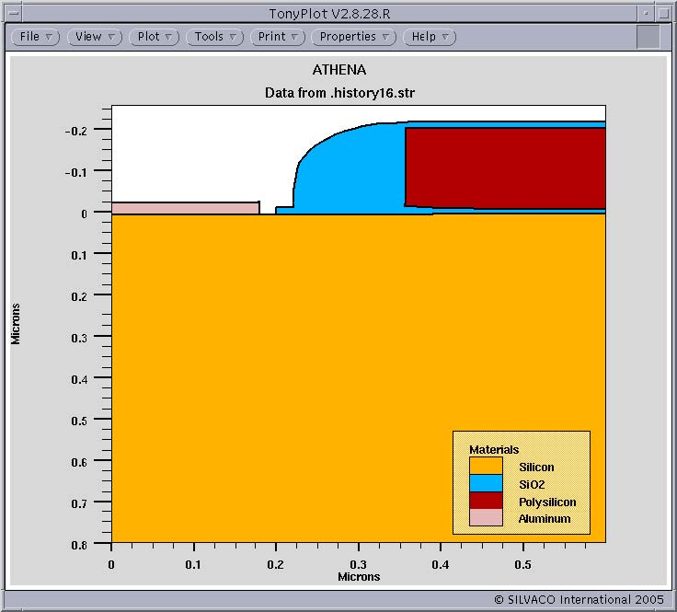

图4.46 在半个NMOS结构上进行铝刻蚀

4.1.18获取器件参数
在这一节中，我们将从半个NMOS结构中获取一些器件参数。这些参数包括结深，N++源/漏极方块电阻，氧化隔离层下的LDD方块电阻以及长沟道阈值电压。这可以通过DECKBUILD里的Extract菜单来完成。
1 计算结深
计算结深的步骤为：
在Commands菜单里点击Extract…。ATHENA Extract菜单将会出现；在Extract栏中选择Junction depth；在Name栏中输入nxj；在Material栏中选择Material…并选择Silicon；在Extract location栏中点击X方向并输入值0.2；点击WRITE键，Extract语句将会出现在文本窗口中：
extract name=“nxj”xj material=“Silicon”mat.occno=1 x.val=0.2junc.occno=1
在这个extract语句中，name=“nxj”是n型的源/漏极结深；xj说明了该结深需要计算；material=“Silicon”是指结中所含的材料。在这里，材料是硅；mat.occno=1是说计算结深要从第一硅层开始；x.val=0.2是指在X=0.2μm的地方得到源/漏极结深；junc.occno=1是指计算结深要从第一个结开始。
2 获得N++源/漏极方块电阻
为了测定该方块电阻，按如下步骤再一次调用ATHENA Extract菜单：
将Extract栏从Junction depth改为sheet resistance；在Name栏中输入n++ sheet res；在Extract location栏中，选中X网格并输入值0.05；点击WRITE键，Extract语句将会出现在文本窗口中，如下所示：
extract name=“n++ sheet res” sheet.res Material=“Silicon” mat.occno=1
x.val=0.05 region.occno=1
在这个语句中，sheet.res说明被测对象是方块电阻；mat.occno=1和 region.occno=1说明材料和区域出现的数目均为1；x.val=0.05说明了n++区域的测量路径。这是通过给出区域内X=0.05μm这点的网格来实现的。
3 测量LDD方块电阻
为了在氧化空间下测量LDD方块电阻，我们只需要简单地把兴趣转移到隔离层就可以了。参考图4.69所示的仿真结构可知，0.3这个值是合理的。我们将把被测电阻命名为‘ldd sheet res’。简单得按如下步骤调用ATHENA Extract菜单：
将Name栏改为ldd sheet res；选中X网格，并将Extract location栏中的值改为0.3；点击WRITE键，Extract语句将会出现在文本窗口中，如下所示：
extract name=“ldd sheet res” sheet.res material=“Silicon” mat.occno=1
x.val=0.3 region.occno=1
4 测量长沟道阈值电压
在NMOS器件X=0.5μm处测量长沟道阈值电压的步骤如下：
将ATHENA Extract菜单的Extract栏从Sheet resistance改为QUICKMOS 1D Vt；在Name栏输入1dvt；在Device type栏点击NMOS；激活Qss栏并输入值1e10；在Extract location栏输入值0.5，如图4.72所示；点击WRITE键，Extract语句将会出现在文本窗口中，如下所示：
extract name=“1dvt” 1dvt ntype qss=1e10 x.val=0.5
在这个语句中，1dvt说明了测量一维阈值电压的Extract程序；ntype是器件类型。在这里为一个n型的晶体管；x.val=0.5是在器件沟道内的一点；qss=1e10是指浓度为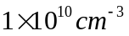的陷阱电荷。在缺省状态下，栅极偏置0-5V，衬底为0 V，0.25V为单位，器件温度为300K。
继续ATHENA仿真，所有测量值将会出现在DECKBUILD输出窗口中。这些信息也会被存入现存文档文件’results.final’中。

4.1.19半个NMOS结构的镜像
前面构造的是半个类似MOSFET的结构。在某些仿真的地方，需要得到完整的结构。这必须在向器件仿真器输出结构或给电极命名前完成。在适当的边界将半个MOSFET进行镜像的步骤如下：
- 在Commands菜单中，依次选择Structure和Mirror项。出现ATHENA Mirror菜单；在Mirror栏中选择Right，如图4.47所示；

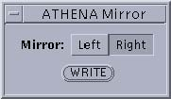

图4.47 ATHENA Mirror菜单

- 点击WRITE键将下列语句写入输入文件：struct mirror right
- 点击DECKBUILD控制栏上的Cont键以继续ATHENA仿真，并将完整的NMOS结构绘制出来，如图4.48所示；

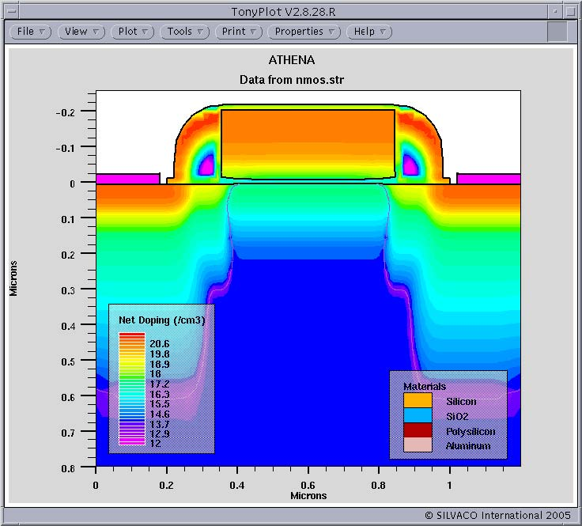
图4.48 完整的NMOS结构

从图4.48中可以看出，结构的右半边完全是左半边的镜像，包括结点网格、掺杂等。

4.1.20电极的确定
为了给器件仿真器ATLAS提供偏置，有必要对NMOS器件的电极进行标注。结构的电极可以通过ATHENA Electrode菜单进行定义。调用这个菜单的步骤如下：
- 在Commands菜单中，依次选择Structure和Electrode…项。ATHENA Electrode菜单将会出现；在Electrode Type栏中，选择Specified Position；在Name栏中，输入source；点击X Position并将其值设为0.1，如图4.49所示；
- 点击WRITE键，下面的语句将会出现在输入文件中：
- electrode name=source x=0.1
类似地，使用ATHENA Electrode菜单在X=1.1μm处确定漏极电极将得到如下语句：
electrode name=drain x=1.1
多晶硅栅极电极的确定也有同样的形式。对这种结构而言，可以通过和源或漏极相同的方式得到：electrode name=gate x=0.6
在ATHENA中，backside电极可以放在结构的底部而不用金属片。要确定backside电极，在ATHENA Electrode菜单的Electrode Type栏中选择Backside。然后输入文件名backside。下面的底部电极语句将会出现在输入文件中：electrode name=backside backside
backside语句说明一个平面（高度为0）的电极将会放置在仿真结构的底部。
继续运行输入文件。从DECKBUILD输出窗口中可以看到相关说明。
随着电极的确定，NMOS结构也已经完成。

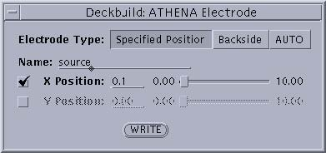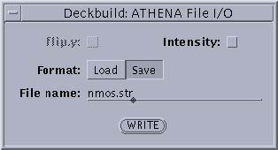

图4.49 确定源电极图 4.50 ATHENA File I/O菜单

4.1.21 保存ATHENA结构文件
尽管DECKBUILD历史功能在每一步处理完成后都会保存结构文件，但是在很多情况下有必要独立地对结构进行保存及初始化。保存或加载结构，可以使用ATHENA File I/O菜单，调用步骤如下：
- 在Commands菜单中选择File I/O；点击Save键并建立一个新的文件名nmos.str（见图4.50）；点击WRITE键，这行语句将会出现在输入文件中：struct outfile=nmos.str
- 继续运行输入文件并将nmos.str结构文件绘制出来。选择Electrodes图象以查看源、栅、漏以及底部电极（参见图4.51）。
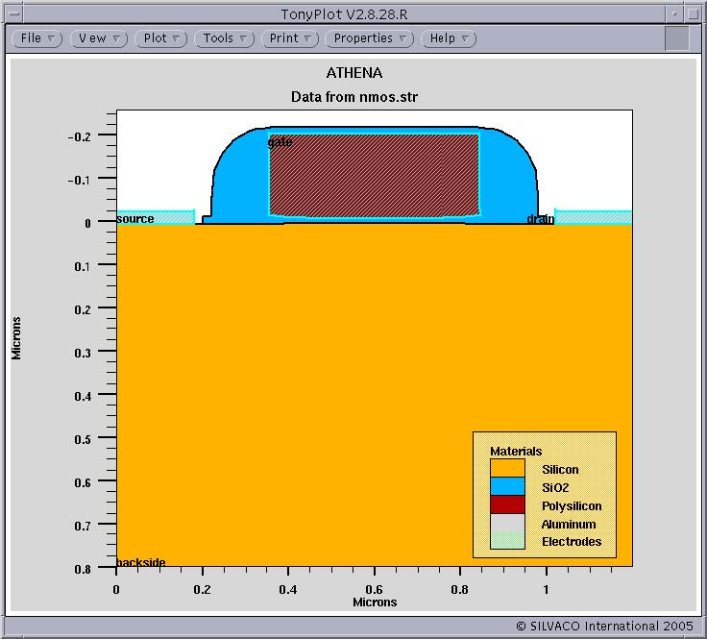

图4.51 完整的NMOS结构

